附件3
初赛线上学习与考试操作指南
一、学习阶段（自行加入，免费学习）
1.访问方式
电脑端：使用谷歌、360等浏览器访问化工安全教育公共服务平台：www.ciedu.com.cn。
手机端：微信扫描下方二维码，关注“化工安全教育服务平台”服务号，点击下方【平台入口】-点击【平台首页】。
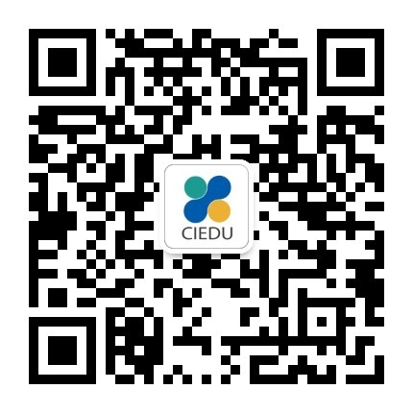
2.注册与登录
如无账号：点击页面右上角【注册】，使用常用手机号注册，若提示用户名已存在，加上数字、字母、省份等以作区分。
已有账号：直接点击【登录】。如忘记密码，可点击“https://www.ciedu.com.cn/password/reset”链接重置。
3.加入学习班
班级链接：https://www.ciedu.com.cn/classroom/48778
或直接扫描下方学习班的二维码找到“第二届全国大学生危险化学品安全知识竞赛·初赛·学习班”，点击【免费加入】，按照提示填写正确信息，点击【确认提交】即可进入班级学习相关课程，并练习固定试卷。本次学习班将持续开放，直至竞赛正式结束。

二、正式考试阶段（由学校统一报名，平台统一安排）
各高校统一提交参赛队伍信息后，平台工作人员将为报名学生配置正式考试权限。具体的考试时间、形式及全部详细安排，请密切关注主办方后续发布的官方通知。
三、注意事项
1.学习班为自愿加入，用于赛前自学与练习，不影响正式考试资格。
2.正式考试需以学校为单位报名，不接受个人报名。
3.考试期间请确保网络稳定，建议使用电脑端答题，并关闭无关页面。
四、联系方式
如遇平台操作问题，可联系：
杨老师 13520029422（微信同号）
张老师 15701552676（微信同号）

